EUROMAP 79: Echtzeit-Kommunikation für die Kunststoffindustrie
EUROMAP-Arbeitsgruppe zu Gast bei B&R
Die Arbeitsgruppe EUROMAP hat sich Mitte September bei B&R im österreichischen Eggelsberg zur Abstimmung für die Empfehlung einer zukunftsfähigen Kommunikationsschnittstelle für Spritzgießmaschinen und Roboter versammelt. Die neue Empfehlung EUROMAP 79 basiert auf dem offenen Standard OPC UA mit der echtzeitfähigen Erweiterung TSN. Damit ist deterministische Echtzeitkommunikation möglich.
Hardwaregebundene Schnittstellen stoßen an ihre Grenzen
Der europäische Dachverband der Kunststoff- und Gummimaschinenhersteller EUROMAP bietet Empfehlungen an, die als Industriestandards Anerkennung finden. Bisher erfolgt die Kommunikation zwischen Spritzgießmaschinen und Robotern mit einer nach EUROMAP 67 standardisierten Steckverbindung. Diese hardwaregebundene Schnittstelle stößt mittlerweile vor dem Hintergrund immer komplexer werdender Maschinen und Prozesse an ihre Grenzen. Deshalb arbeitet die Arbeitsgruppe EUROMAP an der Entwicklung einer neuen Schnittstelle.
OPC UA TSN bewältigt zeitkritische Kommunikation
Die neue Empfehlung EUROMAP 79 basiert auf OPC UA TSN. „Der Entnahmevorgang aus einer Spritzgießmaschine wird durch OPC UA TSN mit einer Präzision und Geschwindigkeit möglich sein, die mit der bisherigen EUROMAP-Schnittstelle undenkbar ist“, sagt Patrick Bruder, Branchenexperte für Kunststoff bei B&R.

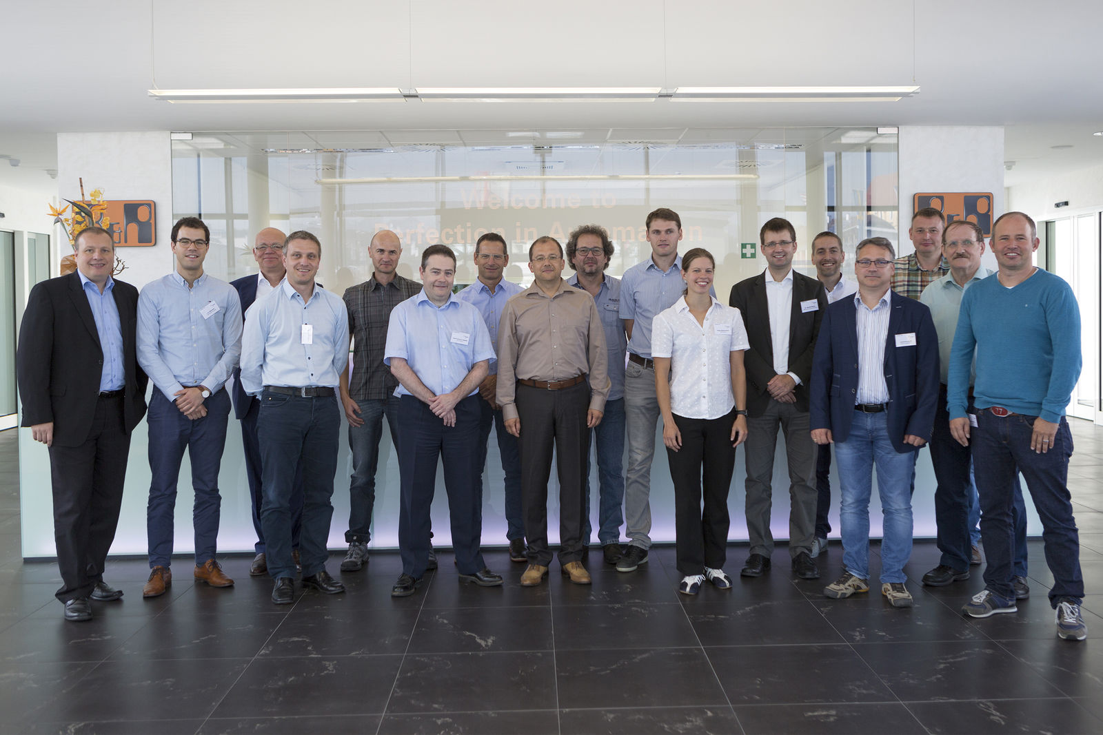
Die Arbeitsgruppe EUROMAP arbeitet an einer echtzeitfähigen Kommunikationsschnittstelle für Spritzgießmaschinen und Roboter.

Über B&R
B&R, eine Division des ABB-Konzerns, ist ein weltweit führendes Unternehmen der industriellen Automatisierung mit Hauptsitz in Österreich. Als Branchenführer kombiniert B&R modernste Technologien mit fortschrittlichem Engineering. B&R bietet Kunden aus den unterschiedlichsten Branchen perfekte Gesamtlösungen in den Bereichen Maschinen- und Fabrikautomatisierung, Antriebs- und Steuerungstechnik, Visualisierung und integrierte Sicherheitstechnik. Lösungen für die Kommunikation im Industrial IoT - allen voran OPC UA, POWERLINK und der offene Standard openSAFETY - runden das Leistungsportfolio von B&R ab. Die Software-Entwicklungsumgebung Automation Studio ist wegweisend für zukunftsorientiertes Engineering. Mit innovativen Lösungen setzt B&R neue Standards in der Automatisierungswelt, hilft Prozesse zu vereinfachen und übertrifft Kundenerwartungen.
Weitere Informationen finden Sie unter www.br-automation.com

